Kriptome MiniSOC — Informe Final del Proyecto
Modelo de negocio, arquitectura, estado y plan de puesta en marcha en AWS
Kriptome MiniSOC · Julio 2026 · 2.0

1. Resumen ejecutivo
Kriptome MiniSOC es un servicio de ciberseguridad gestionada por suscripción para PyMEs: detectamos, filtramos, investigamos y comunicamos incidentes de seguridad de forma clara y accionable, sin que el cliente necesite consolas, analistas propios ni conocimientos técnicos.
El proyecto se encuentra en condiciones de iniciar la fase de despliegue en nube. Los cimientos técnicos están construidos y verificados:
- Motor de detección listo: el conjunto de reglas Wazuh fue auditado regla por regla contra la versión oficial 4.14.6 y tuneado para las 13 familias de detección definidas (autenticación, Active Directory, integridad de archivos, vulnerabilidades, antivirus, firewall, VPN, Sysmon, malware, entre otras). Incluye reglas de correlación propias — por ejemplo, la detección de "acceso exitoso después de un ataque de fuerza bruta", una de las señales de compromiso más importantes.
- Arquitectura definida y dimensionada: plataforma multi-cliente sobre AWS (decisión ya tomada), con aislamiento de datos por cliente garantizado por diseño.
- Pipeline inteligente de filtrado: capas sucesivas de deduplicación, Machine Learning, agrupación en casos e IA generativa que convierten miles de eventos diarios en un puñado de comunicaciones útiles.
- Modelo económico validado: infraestructura de bajo costo (US$ 24–52 por PyME/mes según región y modalidad), IA con costo marginal por diseño, y margen sano frente a los precios de mercado del segmento (US$ 150–400 por PyME/mes).
Este informe presenta el modelo de negocio, el funcionamiento del servicio, la arquitectura en AWS, la inversión requerida y el plan de puesta en marcha de 4 semanas.
――――――――――――――――――――――――――――――

2. El modelo de negocio
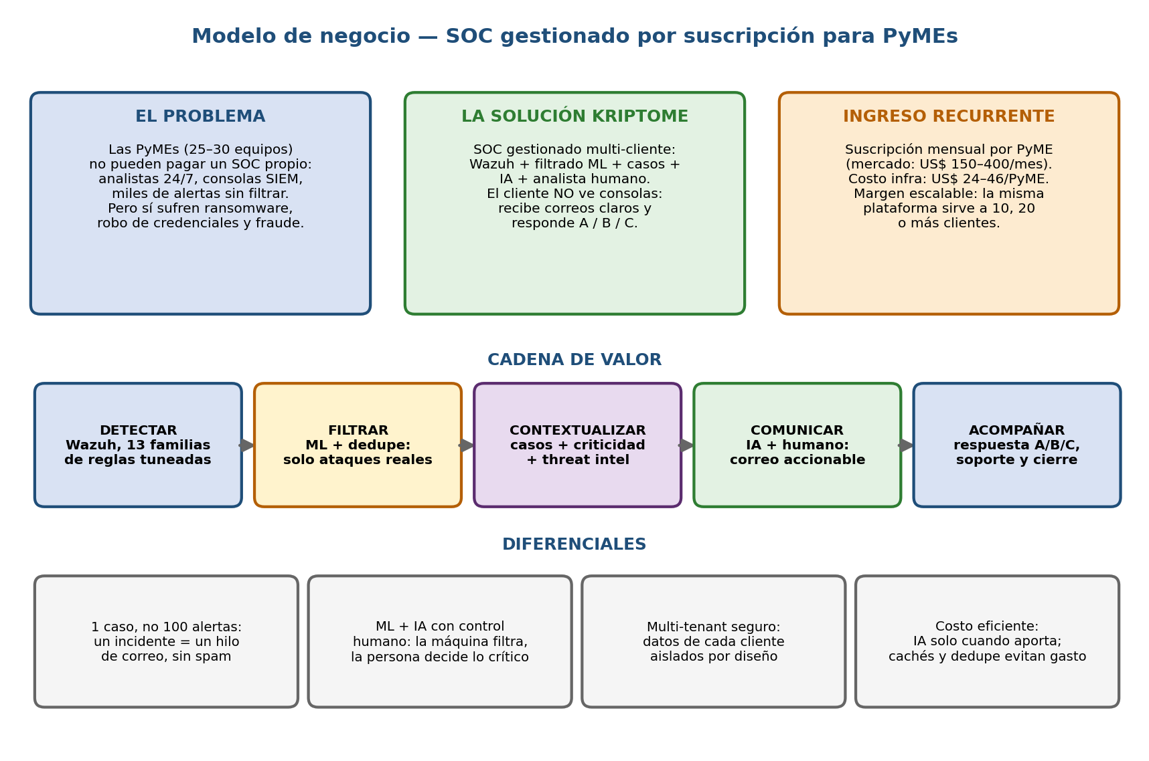
Modelo de negocio Kriptome

2.1 El problema que resolvemos
Las PyMEs (25–30 equipos en promedio) enfrentan las mismas amenazas que las grandes empresas — ransomware, robo de credenciales, fraude por correo — pero no pueden costear un SOC propio: un solo analista de seguridad cuesta más que toda su factura de TI, y las herramientas tradicionales (SIEM, EDR gestionado por ellos mismos) generan miles de alertas que nadie revisa.

2.2 La propuesta de valor
Wazuh detecta ancho. Kriptome filtra estrecho, contextualiza y comunica acciones concretas.
El cliente no recibe alertas: recibe casos — un incidente, un hilo de correo, una explicación en lenguaje claro y pasos concretos. Responde con una letra (A: reconocido / B: no reconocido / C: necesitamos apoyo) y el sistema hace el resto.

2.3 El modelo de ingresos
- Suscripción mensual por PyME (referencia de mercado del segmento SOC/MDR gestionado: US$ 150–400/mes).
- Estructura de costos escalable: una misma plataforma multi-cliente sirve a 10, 20 o más PyMEs. El costo de infraestructura por cliente baja a medida que crece la base.
- Costos variables controlados por diseño: la IA y las consultas a fuentes de inteligencia de amenazas se pagan una sola vez por incidente gracias a las capas de deduplicación y caché (detalle en doc 05).

2.4 La cadena de valor
DETECTAR FILTRAR CONTEXTUALIZAR COMUNICAR ACOMPAÑAR
Wazuh, reglas → ML + dedupe: → casos, criticidad → IA + analista: → respuesta A/B/C,
tuneadas solo ataques del activo, threat correo claro soporte, cierre
(13 familias) reales intelligence y accionable y auditoría

2.5 Diferenciales frente a alternativas
Frente a… | Nuestro diferencial
SIEM autogestionado | El cliente no opera nada: cero consolas, cero alertas crudas
MDR corporativo tradicional | Precio de PyME, onboarding en días y comunicación no técnica
Antivirus "con panel" | Cobertura completa: identidad, red, integridad, vulnerabilidades — no solo malware
Alertas por correo sin filtrar | 1 caso = 1 hilo: capas anti-duplicado garantizan cero spam al cliente

――――――――――――――――――――――――――――――

3. Cómo funciona el servicio

3.1 El flujo completo, de endpoint a cliente
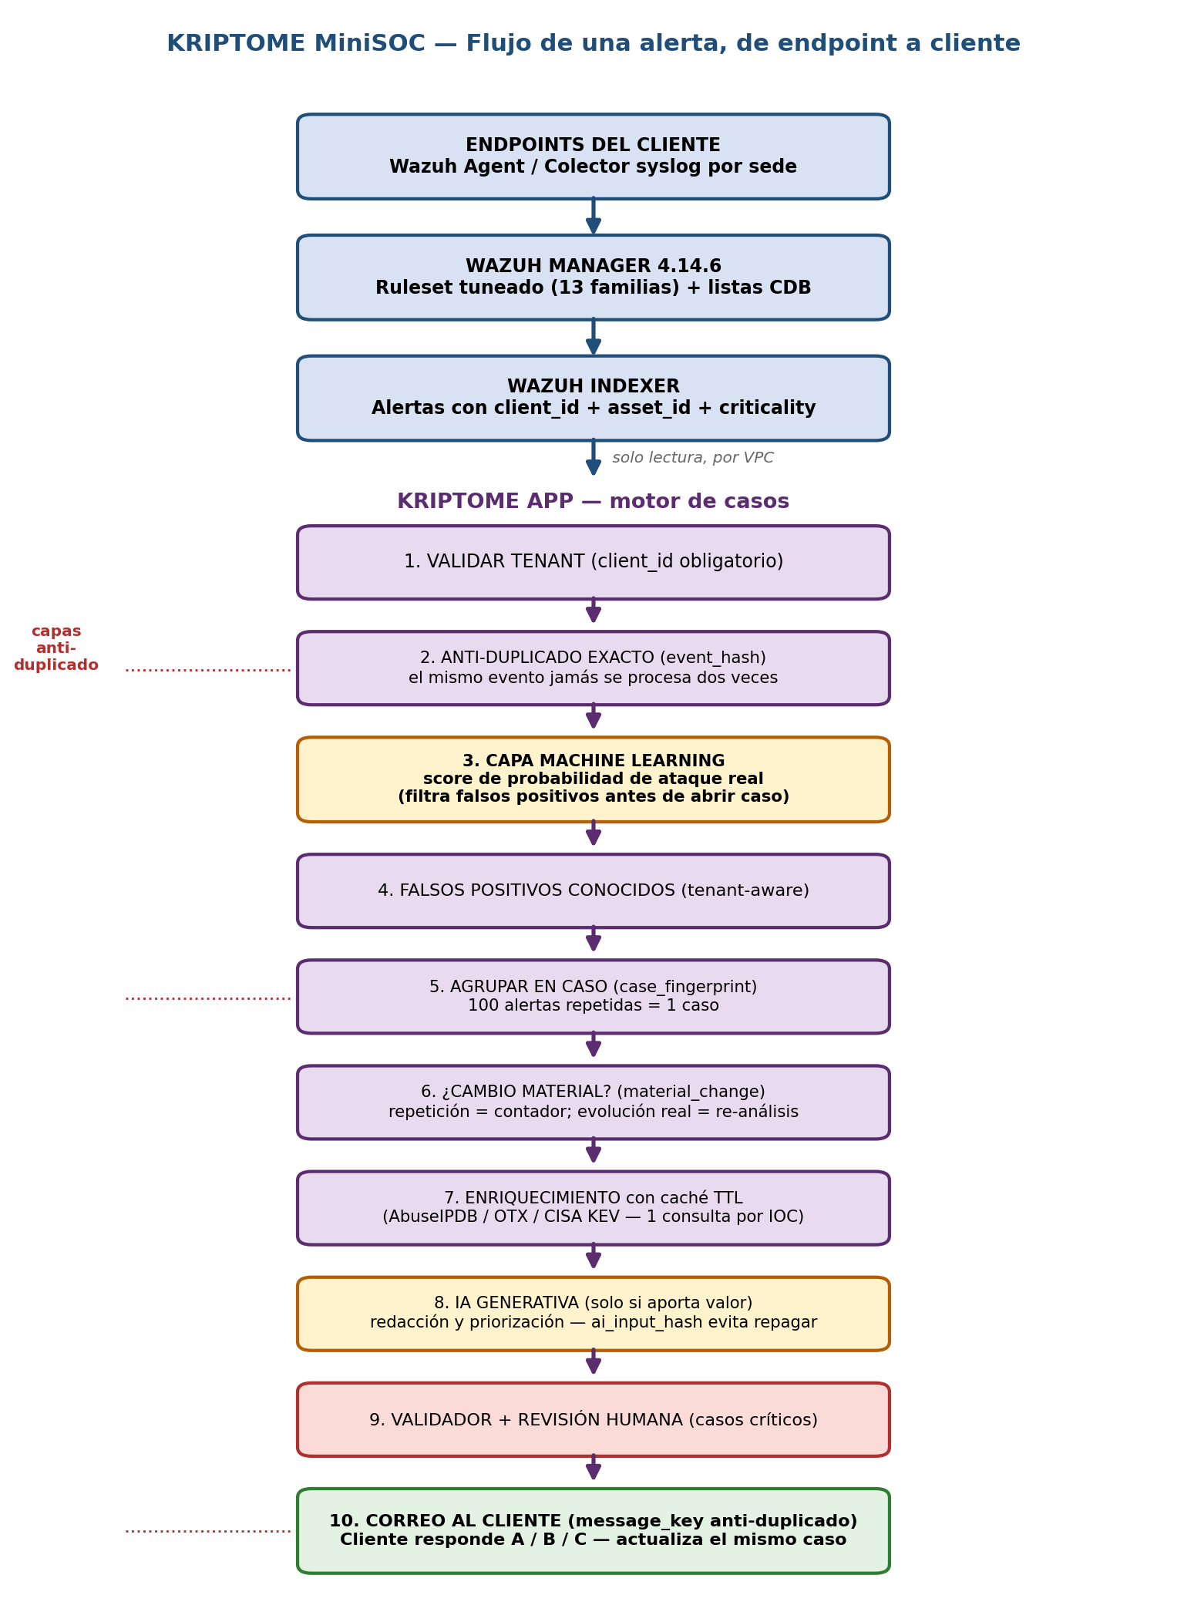
Flujo de una alerta de endpoint a cliente
Los sensores (agentes Wazuh en cada equipo, y un colector por sede para firewalls/VPN) envían telemetría al motor de detección. Las alertas ya etiquetadas con el cliente, el activo y su criticidad entran a la Kriptome App, que ejecuta un pipeline de 10 pasos donde cada etapa reduce ruido y añade contexto.

3.2 La capa de Machine Learning
Después de descartar duplicados exactos, cada alerta pasa por un clasificador de Machine Learning que calcula la probabilidad de que se trate de un ataque real, usando señales como: la familia de la regla, la criticidad del activo, patrones de frecuencia y horario, el historial de falsos positivos de ese cliente y la reputación de los indicadores involucrados.
- Qué aporta: eleva la confianza de que lo que avanza por el pipeline es actividad maliciosa real, y desvía el ruido residual antes de gastar enriquecimiento, IA o atención humana.
- Cómo aprende: de la operación misma — cada decisión del analista (aprobar, descartar, marcar falso positivo) y cada respuesta del cliente (A/B/C) se convierte en dato de entrenamiento. El sistema mejora con cada semana de uso.
- Despliegue prudente en 3 modos: *sombra* (aprende sin decidir) → *asistido* (muestra el score al analista) → *activo* (enruta automáticamente).
- Límite de seguridad: al igual que la IA generativa, el ML nunca descarta por sí solo una alerta de las familias críticas (malware confirmado, acceso tras fuerza bruta, indicadores de compromiso); en esos casos siempre decide una persona.

3.3 Las capas anti-duplicado (por qué el cliente nunca recibe spam)
El sistema tiene tres candados contra la duplicación, en tres niveles distintos:
Candado | Nivel | Qué garantiza
event_hash | Evento | El mismo evento exacto (reintentos, reprocesos, caídas) jamás se procesa dos veces
case_fingerprint | Caso | 100 alertas del mismo ataque = 1 solo caso, no 100
message_key | Correo | Un reintento de envío jamás duplica un correo al cliente

3.4 El resultado: el embudo Kriptome
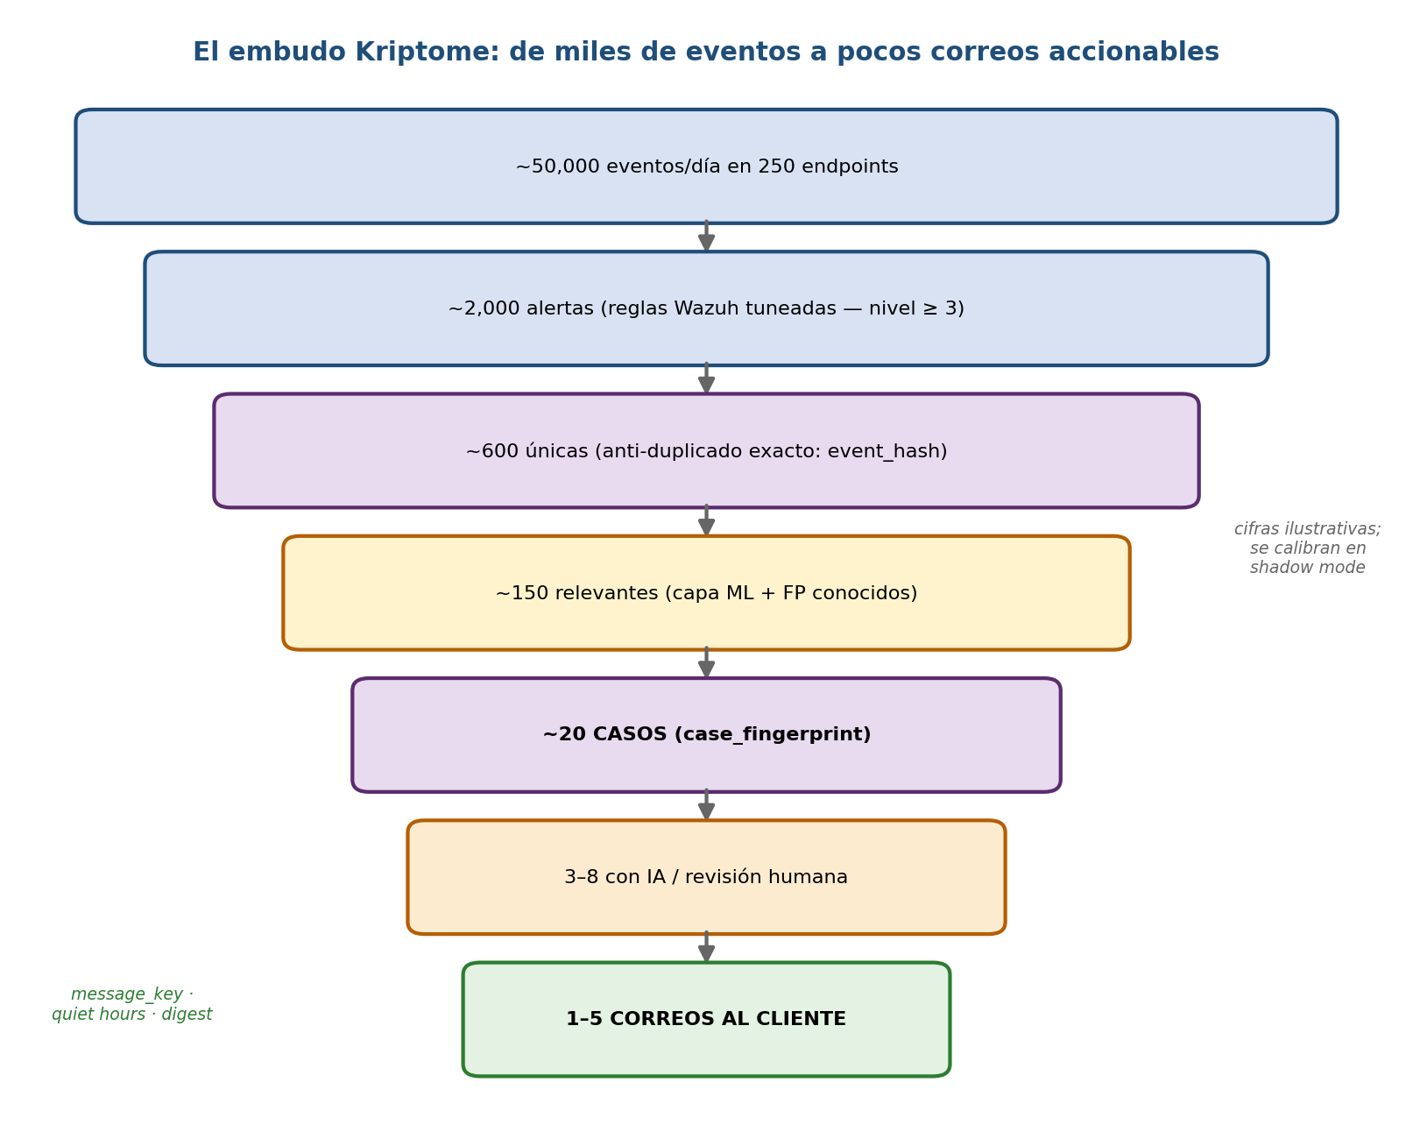
Embudo de reducción de ruido
De decenas de miles de eventos diarios en el parque completo, el cliente final recibe entre 1 y 5 correos — y solo cuando hay algo que hacer. Todo lo demás queda registrado, auditado y disponible como evidencia e historial.
――――――――――――――――――――――――――――――

4. Arquitectura en AWS
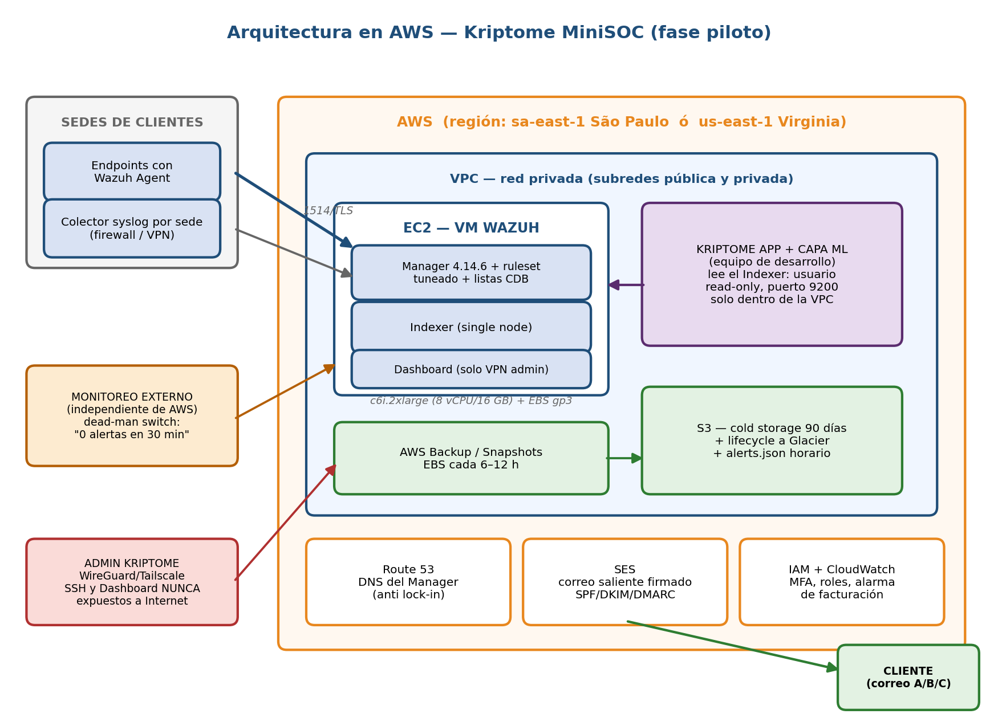
Arquitectura en AWS
AWS es el proveedor confirmado. El despliegue del piloto usa estos servicios:
Servicio AWS | Rol en Kriptome
EC2 (c6i.2xlarge: 8 vCPU/16 GB) | VM del motor Wazuh: Manager + Indexer + Dashboard interno
EBS gp3 (~500 GB, expandible en caliente) | Almacenamiento "hot" de 30 días de alertas
VPC | Red privada; el Indexer solo es accesible internamente (la App consume con usuario de solo lectura)
S3 + lifecycle a Glacier | Almacenamiento "cold" de 90 días + copia horaria re-ingestable
AWS Backup / Snapshots EBS | Respaldos cada 6–12 h con prueba de restauración mensual
SES | Correo saliente firmado (SPF/DKIM/DMARC) — los avisos nunca caen en spam
Route 53 | DNS del Manager: los 250 agentes apuntan a un nombre, no a una IP
IAM + CloudWatch | MFA, roles separados, alarma de facturación desde el día 1

Principios de la arquitectura:
- Multi-tenant seguro por diseño: cada alerta lleva client_id obligatorio; ninguna consulta cruza clientes; los falsos positivos y las comunicaciones son por-cliente.
- Escalado sin re-arquitectura: vertical primero (resize de la instancia EC2), separación del Indexer después, solo cuando las métricas lo pidan.
- Nada expuesto innecesariamente: SSH y Dashboard solo por VPN administrativa; el enrollment de agentes se abre únicamente en ventanas de alta.
- Vigilancia independiente: un monitoreo externo a AWS verifica el pulso de la plataforma ("0 alertas en 30 minutos" dispara aviso inmediato).
- Continuidad: RPO ≈ 1 hora, RTO ≈ 2–4 horas en el piloto; los agentes almacenan localmente durante una caída del Manager, sin pérdida de telemetría.
――――――――――――――――――――――――――――――

5. Estado del proyecto
Componente | Estado | Detalle
Motor de detección (reglas Wazuh) | ✅ Completado | Auditoría completa contra Wazuh 4.14.6 oficial; 15 familias tuneadas (incluye salud del sensor y correo en nube); reglas de correlación propias; listas de inteligencia (CISA KEV, IOC maliciosos) automatizables. Entregado en REGLAS_TUNEADAS/ con datos de prueba y plan de validación
Arquitectura y diseño | ✅ Completado | Multi-tenant, AWS, seguridad, modelo de datos, escalabilidad (doc 01)
Flujos operativos y manuales | ✅ Completado | Pipeline end-to-end, onboarding, operación diaria, manual de operador y de cliente (docs 03 y 04)
Modelo de costos | ✅ Completado | Presupuesto AWS por región y modalidad; costos variables controlados (doc 05)
Plan de despliegue | ✅ Listo para ejecutar | 4 semanas, fases con criterios de salida medibles (doc 06)
Kriptome App + capa ML | 🔄 En desarrollo (equipo de aplicación) | La interfaz con la plataforma está definida: usuario de solo lectura del Indexer + acceso por VPC. El pipeline puede validarse por fases: primero con plantillas determinísticas, luego ML en modo sombra, luego IA
Validación en vivo | ⏳ Siguiente paso | Las reglas requieren la pasada final de wazuh-logtest sobre el Manager real y 1–2 semanas de *shadow mode* con un cliente piloto para calibrar umbrales

――――――――――――――――――――――――――――――

6. Inversión y viabilidad económica (AWS — configuración optimizada)
El presupuesto pasó por bucles de optimización simulando la carga real (250 equipos; régimen, picos y tormentas de eventos), exigiendo en cada iteración que el rendimiento no se degradara: sin colas en operación normal, picos absorbidos, memoria del motor intacta. Resultado: −60% frente a la estimación inicial, con iguales o mejores garantías (instancias ARM Graviton, disco dimensionado por medición con compresión, IA abaratada por la capa ML, y compra reservada tras validar). El detalle iteración por iteración está en el doc 05 §1.
Costos mensuales todo incluido para 10 PyMEs / ~250 equipos:
Configuración | us-east-1 (Virginia) | sa-east-1 (São Paulo)
Piloto (shadow mode, 1–2 meses, on-demand, config segura) | ≈ US$ 270/mes | ≈ US$ 410/mes
Régimen (reservada 1 año, tamaño validado con datos) | ≈ US$ 132–190/mes | ≈ US$ 206–291/mes
Por PyME en régimen | US$ 13–19 | US$ 21–29

Claves económicas:
- Las garantías de rendimiento se verificaron en la simulación: utilización en régimen del 9–19%, picos diarios bajo el 60% de capacidad, tormentas de eventos absorbidas o recuperadas en minutos sin pérdida (los sensores almacenan localmente), y escalado vertical en minutos si las métricas lo piden. Las opciones baratas que degradaban rendimiento (instancias interrumpibles o con CPU limitada, menos memoria, menos respaldos) fueron evaluadas y descartadas.
- La región se decide entre costo (Virginia, −35%) y residencia de datos (São Paulo, más alineado con la normativa peruana de protección de datos). Es la principal decisión pendiente de AWS.
- La IA cuesta ~US$ 12/mes en total — no por cliente: la capa ML filtra antes de gastar tokens, y las capas de deduplicación garantizan que un incidente se analiza y paga una sola vez, se repita 1 o 100 veces.
- La capa ML no añade costo de infraestructura relevante: son modelos ligeros (sin GPU) que corren en la propia aplicación y se entrenan con los datos de la operación — y de hecho ahorra (menos enriquecimiento, menos tokens, menos minutos de analista).
- El costo dominante del servicio es el analista humano (~0.3–0.5 jornada equivalente para 10 clientes); el diseño del pipeline apunta precisamente a minimizar los minutos humanos por caso.
- Con un precio de lanzamiento de US$ 150–200/PyME/mes, la infraestructura representa solo el 7–15% del ingreso — margen sano para financiar al analista, el desarrollo y el crecimiento, quedando muy por debajo del precio de un SOC tradicional.
――――――――――――――――――――――――――――――

7. Plan de puesta en marcha (4 semanas)
Fase | Semana | Contenido | Criterio de salida
F0 — Preparación | 1 | Cuenta AWS (MFA + alarma de facturación), región, dominio y DNS, VPN admin, medición de volumen con los lotes de prueba existentes | Cuenta operativa; disco dimensionado con datos
F1 — Plataforma | 1 | EC2 + Wazuh 4.14.6 endurecido, TLS, snapshots, monitoreo externo | Plataforma viva y vigilada
F2 — Detección | 1–2 | Carga del ruleset tuneado, grupos por cliente, agentes de laboratorio, validación con wazuh-logtest | Las pruebas de detección definidas pasan en verde
F3 — Integración App | 2 | Usuario read-only + acceso VPC para la App; pipeline con plantillas determinísticas; ML en modo sombra | "100 alertas repetidas = 1 caso" demostrado
F4 — Comunicación | 2–3 | SES con dominio firmado, plantillas de correo, respuestas A/B/C, horarios de silencio y digest | Ciclo completo de correo probado, sin duplicados
F5 — Shadow mode | 3–4 | Cliente piloto real en silencio: calibrar umbrales, medir falsos positivos, entrenar ML, medir minutos de analista por caso | Métricas de calidad dentro de objetivo
F6 — Go-live | 4+ | Activación gradual de comunicaciones, empezando por las detecciones críticas de mayor confianza | Piloto comunicando a clientes reales

――――――――――――――――――――――――――――――

8. Decisiones a confirmar
Para cerrar la fase de preparación (F0) se requiere definir:
- Región AWS: São Paulo (residencia de datos, +35% costo) vs Virginia (menor costo). Recomendación: São Paulo si el marco contractual con clientes lo amerita.
- Gobierno de la cuenta AWS: titular de la suscripción, accesos administrativos nominales.
- Clientes piloto: cuáles 1–2 PyMEs inician, su mezcla de sistemas (Windows/Linux, AD, firewall) — define el orden de validación.
- Dominio de correo para los avisos (p. ej. alerts.kriptome.pe).
- Política de datos hacia la IA generativa: autorización contractual para procesar fragmentos mínimos de eventos con el proveedor de IA elegido.
- Precio de lanzamiento y SLA del piloto, alineados con las capacidades de la fase inicial (disponibilidad de zona única, recuperación en horas).
El detalle completo de cada decisión, con opciones y recomendación, está en el doc 06 (consultas C1–C15 y preguntas de infraestructura I1–I12, ya actualizadas a AWS).
――――――――――――――――――――――――――――――

9. Mapa de la documentación
Doc | Contenido | Audiencia
00 Informe Final (este) | Modelo de negocio, funcionamiento, AWS, inversión, plan | Dirección
01 Arquitectura y Diseño | Sistema, multi-tenant, AWS, seguridad, datos, escalabilidad | Técnica
02 Detección y Reglas | 15 familias, auditoría, reglas propias, routing, política IA/ML | Detección
03 Flujos Operativos | Pipeline completo, capas anti-duplicado, onboarding, operación | Operación
04 Manual de Usuario | Guía del analista + guía del cliente (A/B/C) | Operación y cliente
05 Costos y Viabilidad | Presupuesto AWS, IA/ML, horas humanas, pricing | Negocio
06 Plan de Implementación | Fases, riesgos y su mitigación, decisiones pendientes | Dirección + técnica

Artefactos técnicos ejecutables (reglas XML, listas, matriz de routing, datos de prueba): carpeta REGLAS_TUNEADAS/.

